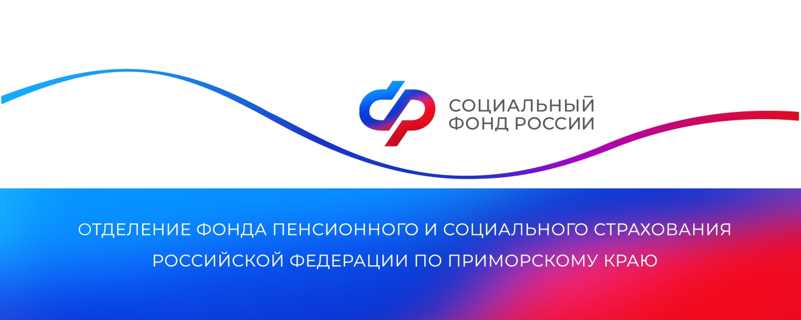
Приморцы могут выбрать способ получения набора социальных услуг
до 1 октября

Более 128 тысяч жителей края, получающих ежемесячную денежную выплату (ЕДВ) как федеральные льготники, имеют право выбрать способ получения набора социальных услуг на 2024 год: в натуральной форме или в денежном эквиваленте. Для этого необходимо до 1 октября подать заявление на портале Госуслуг, в МФЦ или клиентской службе регионального Отделения СФР. Заявление начнет действовать с 1 января 2024 года и до тех пор, пока гражданин не изменит свой выбор.

«Набор включает лекарства и медицинские изделия, а также путевки в санаторий и бесплатный проезд на пригородных электричках. Выбрать деньги можно как вместо всего набора, так и вместо одной или двух его частей. Например, пользоваться обеспечением лекарственными препаратами в натуральной форме и получать деньги за санаторно-курортное лечение и проезд», — отметила руководитель краевого Отделения Социального фонда Александра Вовченко.

Напомним, что федеральными льготниками являются ветераны боевых действий, участники и инвалиды Великой Отечественной войны, члены семей умерших ветеранов боевых действий и участников войны, граждане, подвергшиеся воздействию радиации вследствие катастрофы на Чернобыльской АЭС, инвалиды, в том числе дети-инвалиды, и другие категории граждан.

Денежный эквивалент набора соцуслуг ежегодно индексируется и с февраля 2023 года составляет 1469 рублей в месяц (лекарства, медицинские изделия и продукты лечебного питания — 1132 рубля; путевка на санаторно-курортное лечение для профилактики основных заболеваний — 175 рублей в месяц; бесплатный проезд на пригородном железнодорожном транспорте, а также на междугородном транспорте к месту лечения и обратно — 162 рубля месяц).
Пресс-служба
Отделения Социального фонда России
по Приморскому краю
pressa@25.sfr.gov.ru

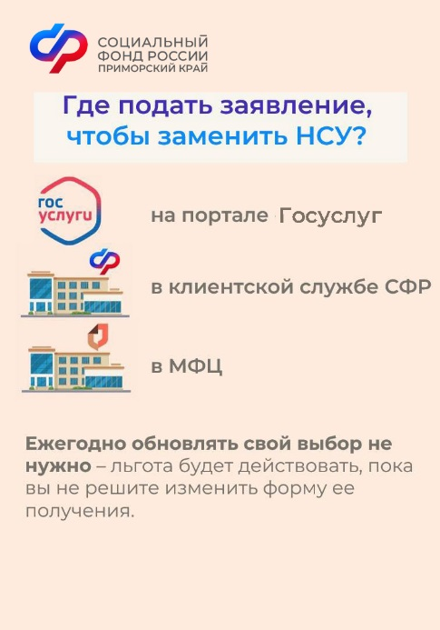
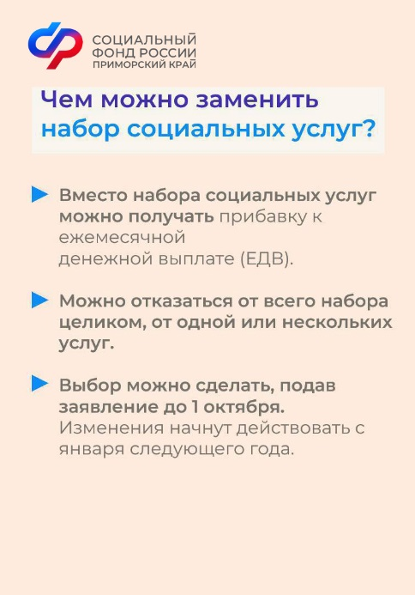
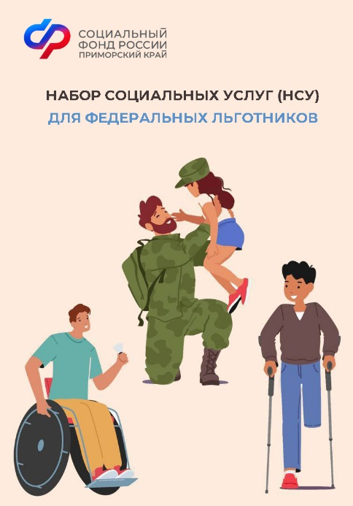
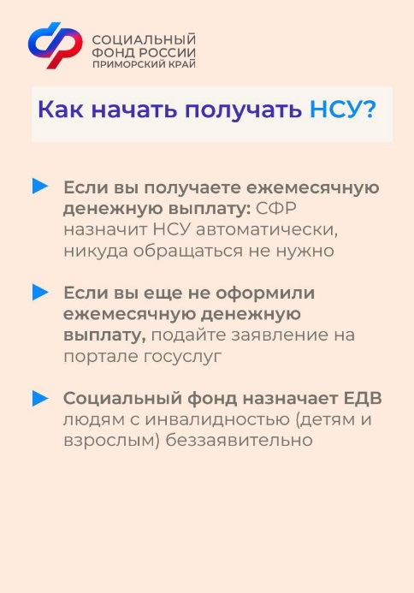
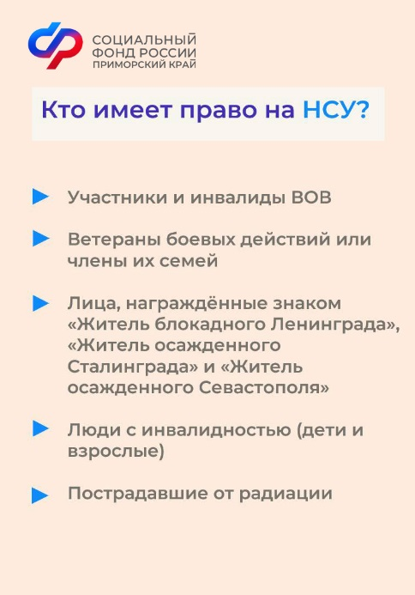
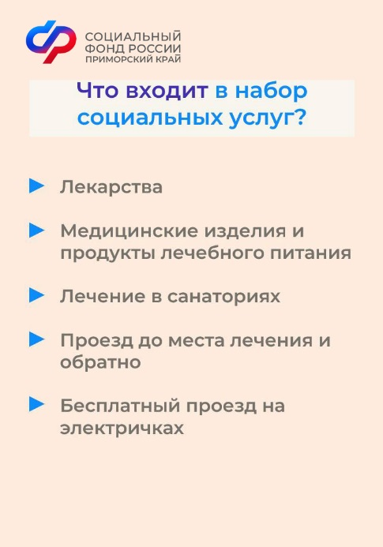
ПОСТ

- Федеральные льготники Приморья (люди с инвалидностью, ветераны, граждане, пострадавшие от радиации, и др.) могут выбрать способ получения набора социальных услуг (НСУ) на 2024 год до 1 октября.

- НСУ предоставляется в натуральной или денежной форме. В натуральном виде в него входят лекарства и медицинские изделия, лечение в санатории и бесплатный проезд на пригородных электричках. Денежный эквивалент составляет 1469 рублей в месяц.

- Выбрать деньги можно как вместо всего НСУ, так и вместо одной или двух его частей, например, пользоваться обеспечением лекарствами и получать деньги за санаторно-курортное лечение и проезд.

- Подать заявление на смену формы получения НСУ можно на портале Госуслуг, в МФЦ или клиентской службе Социального фонда России. Способ получения льгот начнет действовать с 1 января 2024 года и до тех пор, пока гражданин не изменит свой выбор. Если изменения формы не требуется, заявление подавать не нужно.

#нсу #инвалиды #ветераны

